**<회원 로그인>**

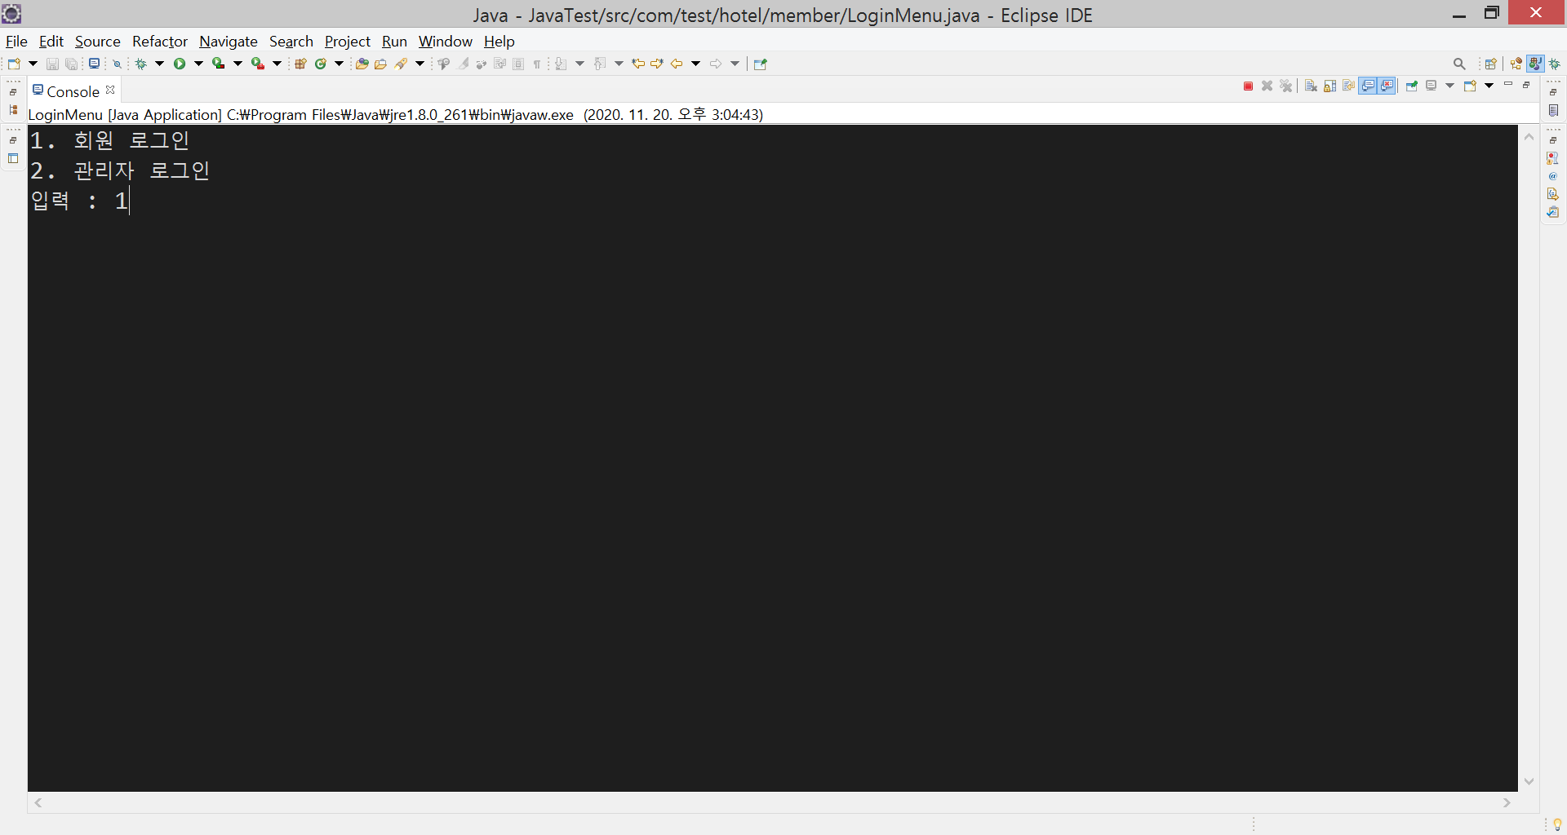

회원 로그인 화면

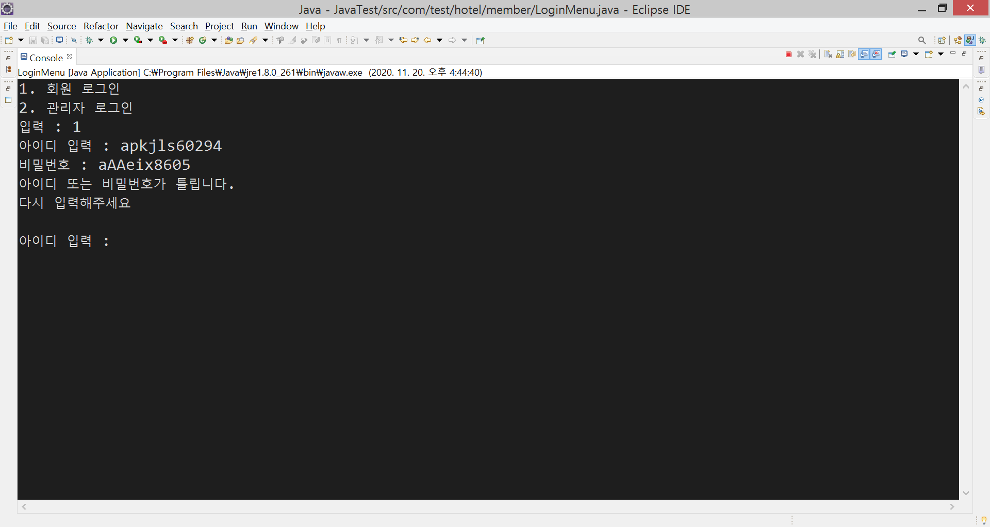

회원 로그인 실패 시 출력

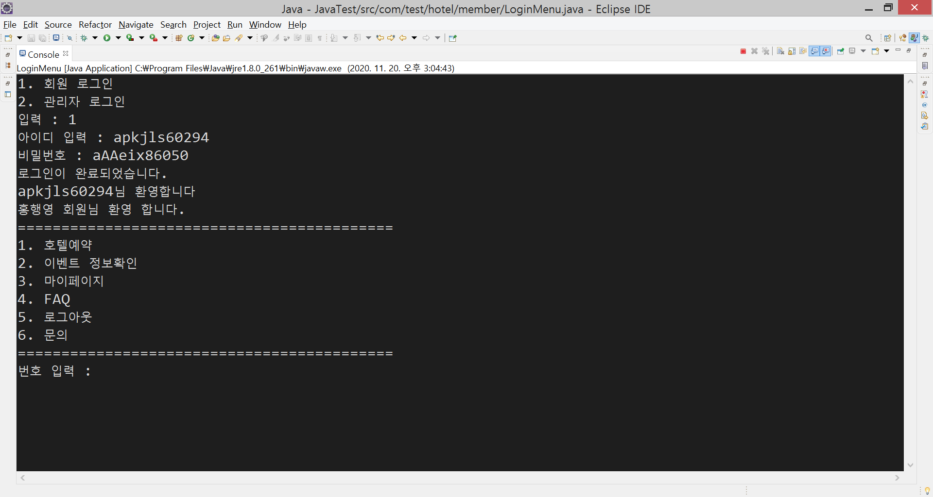

회원 로그인 완료

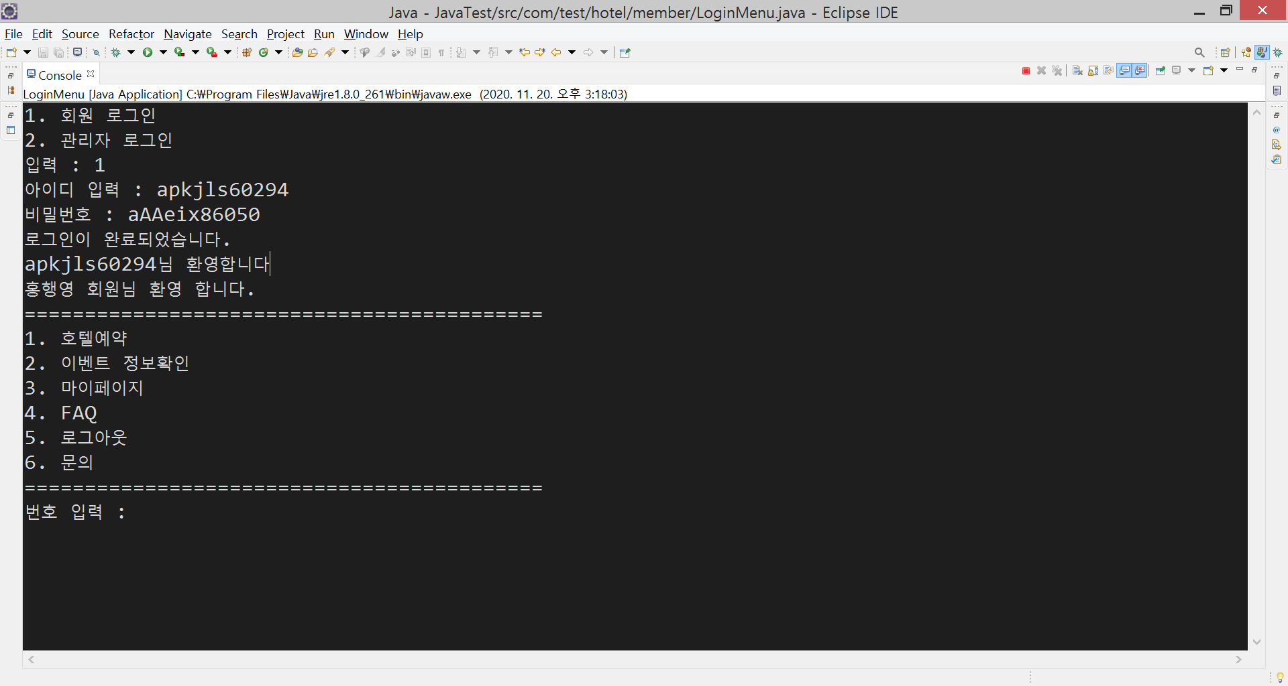

회원 로그인 완료 후 회원 메뉴